第七章 电磁感应定律的应用

1 自主活动 研究自感现象

活动指导
活动目的：
带铁芯的多匝线圈和灯泡组成闭合电路，开关闭合和断开的瞬间产生自感电动势，观察灯泡亮暗的变化。
L
A₁
A₂
R
R₁
E
S
L
A
E
S
图 7–1
（a）
（b）

实验电路如图 7 – 1 所示，实验时的具体操作如下：
（1）通电自感现象
与灯泡 A₂ 串联的电阻 R 的大小与带有铁芯的线圈的电阻相等，灯泡 A₁ 与 A₂ 规格相同，可以用多用电表欧姆挡测量灯泡的冷态电阻，选择相同阻值的灯泡使用。
电源要用稳压电源或干电池，不能用整流后的脉动直流做电源。
用多用电表欧姆挡实测电感线圈的电阻，将电阻 R 的大小调至与电感线圈电阻的大小相同。电源电压使用直流 12 V 稳压电源或干电池组，图中灯泡为“6.3 V 0.15 A”，选择方法与前述相同。
实验前先将可变电阻 R 值调到最大。闭合开关 S，再调节 R 值，使 A₁ 和 A₂ 两只灯泡的亮度相同，再将 S 断开。闭合开关 S，电路通电后，可以观察到灯泡 A₁ 发光明显滞后 A₂。
如需要重做实验，应该将电源接线互换极性，以减少铁芯剩磁对实验效果的影响。
（2）断电自感现象
图 7 – l（b）为断电自感现象实验原理图。如果灯泡损坏要选择同规格的灯泡。在通电状态下，灯泡 A 发出微弱的光，这样在断电时的闪亮会更加明显。
也可用可拆式变压器绿色线圈（400 匝）套在闭合铁芯上作为电感线圈 L 和“6.3 V 0.15 A”灯泡，电源用直流 4 V，断开开关要快，就能产生较大的自感电动势。

思考
设计一个既能演示通电自感现象，也能演示断电自感现象的实验电路，并说明实验原理。

参考解答
采用图 10 所示实验装置的电路图，不但可以演示通电自感现象，还能演示断电自感现象。其中 L 为可拆式变压器中的 800 匝线圈，将其套在闭合铁芯上，A₁ 和 A₂ 均为“6.3 V 0.3 A”灯泡，电源的电动势为 4.5 V，R 的阻值调到和线圈 L 的直流电阻相等。实验时先不接通开关 S₁，当开关 S 接通的瞬间，由于 L 的自感作用，可看到灯泡 A₁ 比 A₂ 后亮，达到稳定后两灯泡亮度相同。保持 S 接通，把 S₁ 也接通，再迅速切断开关 S，可看到灯泡 A₂ 突然闪亮 一下，然后熄灭。
L
A₁
A₂
R
R₁
E
S
S₁
图 10
L
A₁
E
S
A₂
R
图 11
也可以采用如图 11 所示的实验电路图，演示通电自感现象和断电自感现象。其中 L 为可拆式变压器的 400 匝或 200 匝线圈，将其套在闭合铁芯上，灯泡 A₁ 和 A₂ 均为“6.3 V 0.3 A”，电源的电动势为 4.5 V，R 的阻值调到和 L 的直流电阻相等。当开关 S 接通的瞬间，由于 L 的自感作用，灯泡 A₁ 先很亮 且亮度逐渐降低，灯泡 A₂ 后发光且亮度逐渐增强，达到稳定后两灯亮度相同。断开 S 的瞬间，A₂ 立即熄灭，A₁ 突然闪亮一下，然后熄灭。
命题意图：利用所学知识设计实验，有利于提升科学探究和科学思维素养。

2 自主活动 观察正弦交变电流的电压随时间变化的规律

活动指导
活动目的：
（1）利用电压传感器连接学生电源的交流电压的输出端，获得电压随时间变化的图像，读取交流电压的最大值 U_{m} 和周期 T。
（2）利用数字多用电表交流电压挡测量“学生电源”输出电压的有效值 U，验证交流电压的最大值 U_{m} 和有效值 U 之间的关系。
（3）利用数字多用电表测量交流电的周期 T₀，比较 T 和 T₀ 的大小关系。
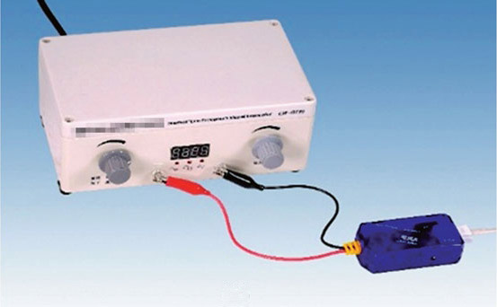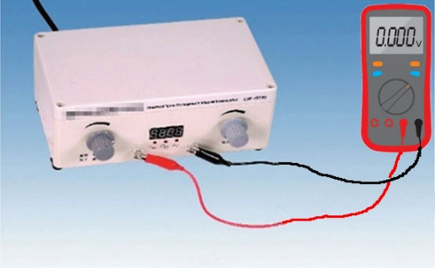
(a)电压传感器测量交流电的电压
(b)数字多用表测量交流电的电压
图 7 – 2
实验时的具体操作如下：
将电压传感器接入数据采集器，传感器的测量夹与学生电源的交流电压输出端连接。
打开软件，点击“示波”显示，选择“采样频率”为 1 kHz，将学生电源置于输出交流电压 6 V 挡，再打开学生电源开关。点击“开始”按钮，调节电压幅值旋钮，可以显示图 7 – 3 所示的正弦图像，反映正弦交流电电压随时间变化的规律。
U
t
图 7 – 3
利用软件的组合图线功能可以拟合电压传感器所测出图像，并得到对应的函数表达式，从该函数表达式中读出正弦交流电的电压最大值 U_{m} 和周期 Tʹ。
将数字式多用电表功能旋钮旋转至交流电压挡，两表笔直接与学生电源的交流电压输出端接触，测量学生电源输出端交流电压的有效值 U 和周期 T。
计算 U_{m} 和 U 之比，比较 Tʹ 和 T，分析可能产生的实验误差。

思考
减小学生电源的交流输出电压再做实验，是否会改变实验结论？用实验检验你的判断。

参考解答
改变学生电源的交流输出电压，对实验结果而言，其正弦交流电压函数表达式中的最大值 U_{m} 变小，但函数表达式中的最大值 U_{m} 与数字多用表测得的有效值 U 之比保持不变，同时周期 T 也保持不变。此外，由于实验中所选择的初始条件不同，正弦交流电的函数表达式中的初相位可能不同。
命题意图：通过计算机屏幕显示的实验图像，利用专用软件中函数拟合方法获得正弦交流电的函数表达式，进一步理解函数表达式的意义，有利于提高科学思维素养。

3 学生实验 探究变压器原、副线圈电压与匝数的关系
实验指导

1．实验说明
实验目的是观察了解可拆式变压器的结构，利用原、副线圈都具有多组不同匝数线圈的特点探究变压器原、副线圈电压与匝数的关系。

2．实验操作
观察 J2423 型可拆式变压器，变压器的 U 形铁芯和条形铁轭是由涂覆了绝缘漆膜的矽钢片叠成，减少铁芯中由于涡流现象产生的热损耗。条形铁轭上装有一对压板，用压紧螺丝可以将条形铁轭与 U 形铁芯固定。红色和绿色两个线圈都是用绝缘导线绕制而成，分别套在铁芯的两边。绿色线圈 400 匝，在 100 匝处抽头；红色线圈 1 400 匝，在 200 匝和 800 匝处抽头。将零件正确组装成实验用变压器。
交流电源的输出电压设置为 12 V。用两根导线将交流电源输出端分别接在如图 7 – 4 所示的可拆式变压器左侧原线圈标明 0、400 的两个接线柱上，在右侧副线圈标明 0、200 的两个接线柱一个额定电压为 6 V 的小灯泡。通电后观察小灯泡的发光情况。
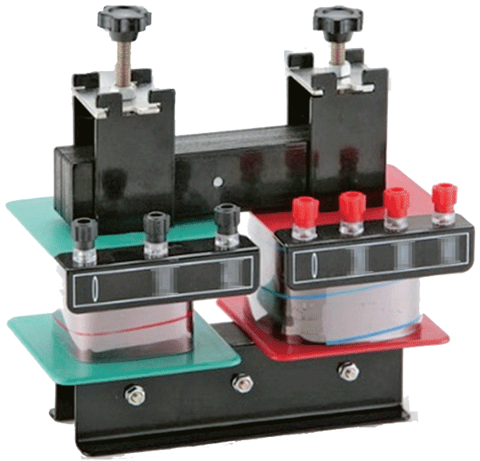
图 7 – 4
条形铁轭
压紧螺丝
压板
绿色线圈
红色线圈
U形铁芯
先后改变变压器原、副线圈的匝数，通电后用多用表交流电压挡分别测量副线圈相应输出端的输出电压。

实验报告
实验名称
探究变压器原、副线圈电压与匝数的关系
实验目的
观察了解可拆式变压器的结构，探究变压器原、副线圈电压与匝数的关系。
实验原理
变压器是由原线圈、副线圈和铁芯组成的。交变电流通过原线圈时在铁芯中产生大小和方向不断变化的磁场，铁芯中变化的磁场在副线圈中产生感应电动势，尽管两个线圈之间没有导线相连，副线圈两端也存在输出电压。
实验中用控制变量法，通过改变原、副线圈的匝数，探究原、副线圈的电压比与匝数比的关系。图 7 – 5 为实验电路图。

图 7 – 5
原线圈
(初级线圈)
副线圈
(次级线圈)
12 V
6 V
铁芯
～
(a) 探究变压器的匝数与输入、输出电压之间的关系
12 V
～
U₂ =？
(b) 用多用表测量副线圈的输出电压
实验器材
可拆式变压器（包括铁芯、两个已知匝数的线圈）、多用电表、低压交流电源、额定电压为 6 V 的小灯泡、若干导线。
实验方法与步骤
（1）观察如图 7 – 4 所示的可拆式变压器的结构及左右两个线圈上标明的数字表示线圈的匝数。
（2）交流电源的电压输出端设置为 12 V。如图 7 – 5（a）所示，用导线将交流电源接入原线圈标明 0、400 两个接线柱，再用导线将额定电压为 6 V 小灯泡接入副线圈标明 0、200 的两个接线柱。闭合电源开关，观察小灯泡的发光情况。线圈上标明的原、副线圈的匝数比 n₁∶n₂ = 400∶200 = 2∶1，原线圈接在 U₁ = 12 V 的交流电源上，用多用电表的交流电压挡测出小灯泡两端的电压 U₂。
（3）将交流电源的电压输出端设置为 4 V。如图 7 – 5（b）所示，用导线将交流电源接入原线圈标明 0、400 的两个接线柱，保持原线圈的匝数 400 不变，用多用电表的交流电压挡分别测量副线圈不同接线柱的电压。将相关数据填入表 7 – 1。
（4）将交流电源的电压输出端设置为 2 V。如图 7 – 5（b）所示，用导线将交流电源接入原线圈标明 0、100 的两个接线柱，保持原线圈的匝数 100 不变，用多用电表的交流电压挡分别测量副线圈不同接线柱的电压。将相关数据填入表 7 – 2。
（5）实验结束必须断开电源开关，整理实验器材，并归纳总结实验结论。
实验数据记录
表 7 – 1
原线圈的匝数 n₁ | 400 | 原、副线圈匝数比 | 原线圈的电压 U₁ /V | 4 | 原、副线圈电压比
副线圈的匝数 n₂ |  |  | 副线圈的电压 U₂ /V
副线圈的匝数 n₂ʹ |  |  | 副线圈的电压 U₂ʹ /V
副线圈的匝数 n₂ʺ |  |  | 副线圈的电压 U₂ʺ /V

表 7 – 2
原线圈的匝数 n₁ | 100 | 原、副线圈匝数比 | 原线圈的电压 U₁ /V | 2 | 原、副线圈电压比
副线圈的匝数 n₂ |  |  | 副线圈的电压 U₂ /V
副线圈的匝数 n₂ʹ |  |  | 副线圈的电压 U₂ʹ /V
副线圈的匝数 n₂ʺ |  |  | 副线圈的电压 U₂ʺ /V

实验数据处理
分别计算变压器原、副线圈的匝数比和原、副线圈的电压比，分析归纳两者之间的关系。
结果分析与实验结论
在实验误差范围内发现：变压器原、副线圈的电压比等于两个线圈的匝数比。
讨论与思考
变压器的原、副线圈能否交换使用？为什么？

参考解答
变压器的原、副线圈可以交换使用。变压器的原、副线圈的命名具有相对的意义，当原线圈的匝数大于副线圈的匝数时，变压器实际使用的效果是一个降压变压器；如果将原、副线圈交换使用，该变压器实际使用的效果就成为升压变压器了。
命题意图：此问题可以进 一步理解变压器的原理是基于电磁感应，变压器交流输入端的线圈能够在铁芯中产生变化磁场，这个线圈称为原线圈；铁芯中变化磁场在交流输出端产生感应电动势的线圈称为副线圈。变压器的原、副线圈交换，就是交换变压器的输入端和输出端。

